Муниципальное дошкольное образовательное учреждение

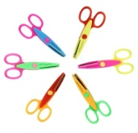
детский сад №6

Образовательная деятельность

«На проталинке проснулся

подснежник»

(аппликация из нетрадиционных материалов)

в старшей группе
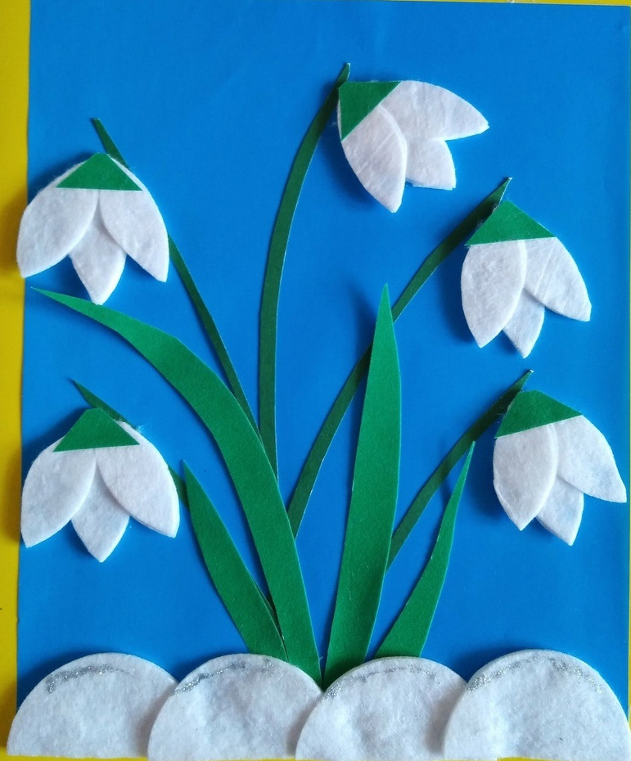

Воспитатель - Завьялова Н.А.

2021-2022 г
г.Рыбинск

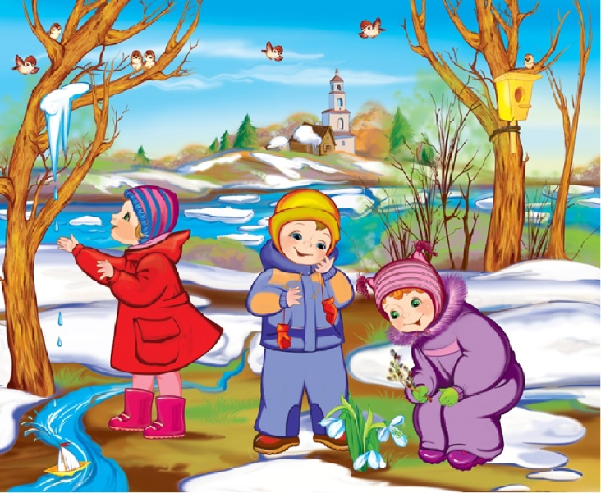
Программные задачи:

Образовательные:
- продолжать закреплять знания детей о первом весеннем цветке – подснежнике;
- закрепить приёмы вырезывания и наклеивания;
- обогащать активный словарь детей словами–проталинка, первоцвет, морозник.
- учить детей подбирать прилагательные
к существительному (Нежные, красивые, первые, хрупкие, необыкновенные, ранние, весенние).

Развивающие:
- развивать эмоциональное восприятие стихотворений, загадок, пословиц;
- развивать связную, монологическую и диалогическую речь, способность, отвечая на вопросы, давать развёрнутые объяснения;
- развивать способность передавать свои впечатления и чувства в художественной форме;
- развивать мелкую моторику рук, развивать воображение.

Воспитательные:
- воспитывать аккуратность в работе, терпение и усидчивость;
- воспитывать бережное отношение к живой природе, к цветам; желание любоваться красотой окружающего мира.

Оборудование: проектор, слайды–презентация «Подснежник»; фрагменты из музыкального сборника «Музыка леса»; ножницы, клей ПВА; ватные диски; аппликации для образца; цветная бумага, кисточка для клея; корзина; письмо.

Предварительная подготовка к образовательной деятельности:

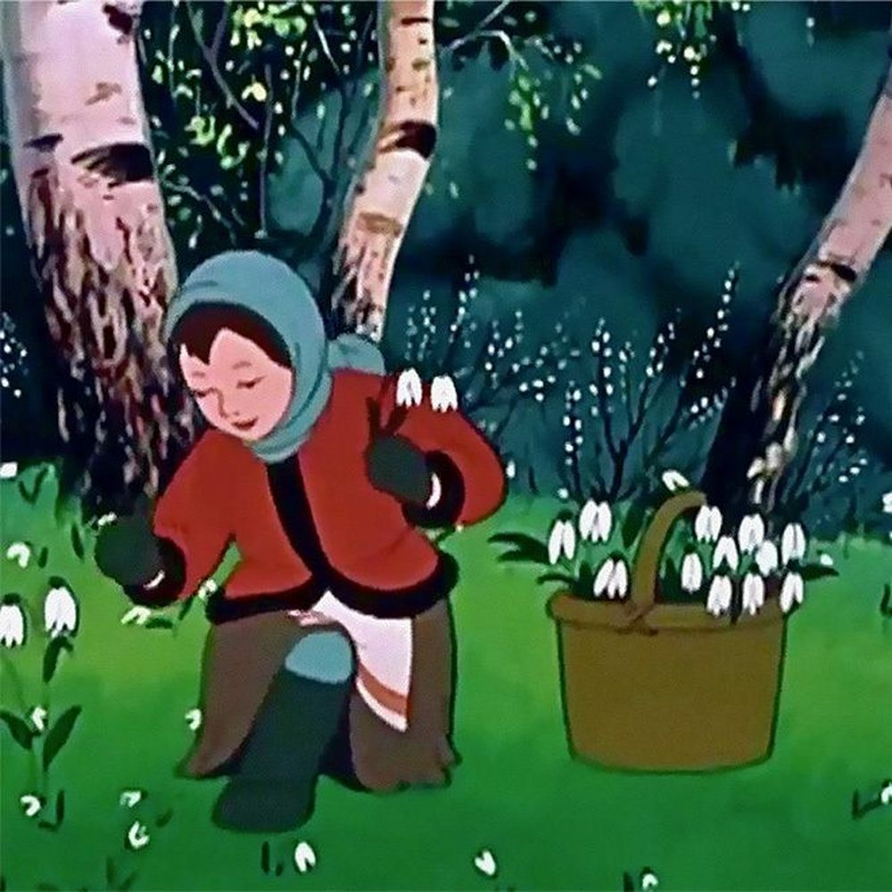
Беседы с детьми о первых цветах.
Рассматривание иллюстраций, фотографий с изображением первых цветов.
Подбор музыкального материала, картинок для оформления образовательной деятельности.
Просмотр мультипликационного фильма «Двенадцать месяцев».

Образовательная деятельность «Весенняя проталинка» (аппликация из нетрадиционных материалов).

Ход:
Организационный момент.
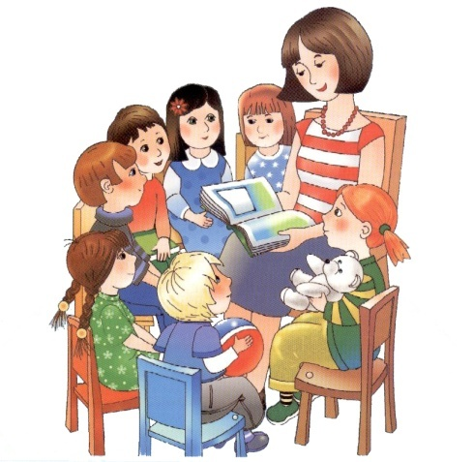
Воспитатель: Ребята, я вас приглашаю совершить путешествие в лес. Акто мне скажет, на чем можно путешествовать? (ответы детей).А в сказках на чем путешествуют герои? (ответы детей).
- Какие вы молодцы, а мы с вами сегодня отправимся на ковре самолёте. Ребята, скажите мне какое у вас сегодня настроение? Я очень рада, что настроение у вас хорошее.
- Я очень хочу, чтобы ваше хорошее настроение сохранилось не только в течение нашего путешествия, но и на весь оставшийся день.
Дети садятся на разложенный коврик..
Садимся на ковёр и полетели. (Звучит музыка). Вот мы и прилетели. Прилетели мы в лес, но не простой, а волшебный.
Дети садятся на стульчики.
В: Мы с вами в лесу. Закройте глаза. Представьте, что вы сели на пенек в весеннем лесу.
(Звучит «Музыка леса»). Воспитатель говорит текст под музыку.
- Под лучами весеннего солнца начинают таять сугробы.
Доберется весенняя вода до земли, и эти цветы проснуться от долгого зимнего сна.
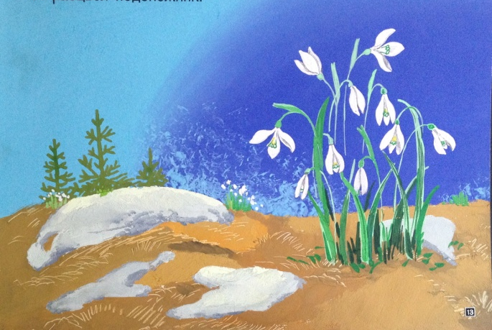
Расцветут они лишь тогда, когда сугроб растает совсем. Этот цветок появляется самым первым в лесу.
Открываем глазки, кто догадался, о чем я говорила? (ответы детей) Если дети не угадывают, предлагаю отгадать загадку.
- Послушайте загадку.
Первым вылез из землицы
На проталинке,
Он мороза не боится,
Хоть и маленький.
Воспитатель: Что это за цветок?
Дети: Подснежник.
Воспитатель предлагает посмотреть картинки « Подснежники» на экране.
(слайд 1, 2)
В: Какие это цветы? Опишите их.
Д:Нежные,красивые, первые, хрупкие, необыкновенные, ранние, весенние.
В: А где появляются подснежники?
Д: Подснежники появляются на проталинках. (слайд с проталинкой 3, 4)
В: А что такое проталинка?
Д: Проталинка – место, где растаял снег, и открылась земля.
В: Какого цвета бывают подснежники?
Д: Подснежники бывают белые, синие, фиолетовые, голубые, сиреневые. (слайды 5, 6, 7, 8)
В: А почему этот цветок называют подснежником?
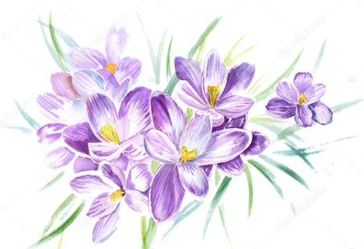
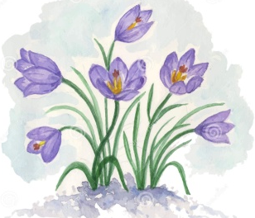
Д: Этот цветок называют подснежником, потому что он появляется из-под снега. Есть даже такая народная мудрость «Первый цветок ломает ледок».

Воспитатель случайно увидела письмо или чтоб дети увидали.
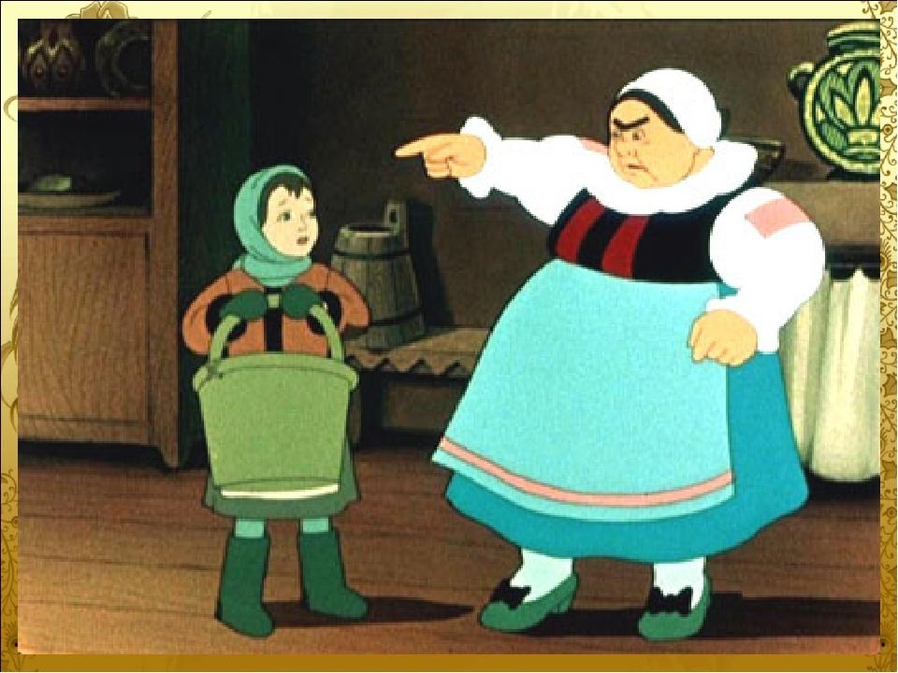
- Ребята, посмотрите, я нашла корзинку, а в ней письмо. Давайте почитаем.
«Здравствуйте ребята, я девочка Дуняша из сказки 12 месяцеви прошу у вас помощи.
Злая мачеха отправила меня в лес за подснежниками, но я даже не знаю, как они выглядят, а если я не принесу ей цветы, то она очень сильно рассердится! Помогите мне, пожалуйста!»
- Как можно помочь девочке?
Ответы детей: (можно нарисовать, сделать оригами, аппликацию, слепить).
_ Я предлагаю вам сделать аппликацию.
Но для того, чтобы нам было легче работать, мы разомнем наши пальчики.

Пальчиковая гимнастика «Подснежники».

Подснежников цветки (Переплести пальцы)
Распускают лепестки (Плавно разжать пальцы)
Ветерок чуть дышит (Легко плавно подуть)
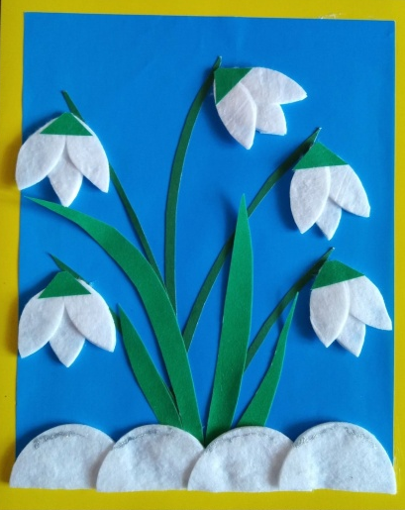
Лепестки колышет (Пошевелить пальцами)
К цветку носик приближаем (Податься вперед)
Аромат цветов вдыхаем (Втянуть носом воздух)
Рассматривание образца композиции «Подснежники»
Воспитатель объясняет приемы аппликации.
1.У нас есть уже основа для композиции «Подснежники». Мы на прошлом занятии изготовили проталинки. Сейчас нам останется только сделать подснежники, которые выросли на проталинке. Нам понадобится бумага зеленого цвета, их нее мы сделаем стебелек и листики цветка. Разрезаем листок бумаги на три части по линиям. Тонкая полоска-это стебелек, мы его наклеиваем посередине листа, а широкие полоски сгибаем пополам по диагонали и срезаем уголки-это листья, их мы приклеиваем по бокам стебелька.
2. Перед вами шаблоны цветочков из картона. Этот шаблон мы приложим к ватному диску и обведем. Затем ножницами аккуратно вырежем наши цветы и наклеим их к стебелькам.
Дети работают под музыку.
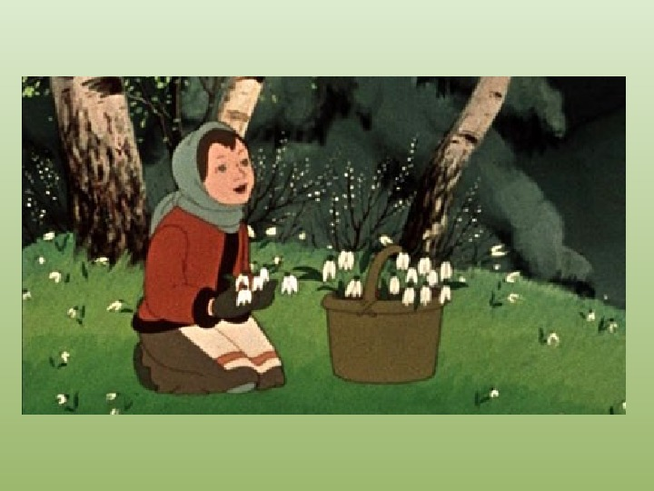
- Мы подарим Дуняше ваши цветы. Ребята передавайте свои готовые подснежники мне, я их положу в корзину, а на прогулке корзинку оставим на участке, чтобы Дуняша ее забрала.
Вот какие вы сегодня молодцы, сделали очень красивые подснежники, Дуняша очень обрадуется, и злая мачеха ее не будет ругать.
- Ребята, а нам пора возвращаться из путешествия. Садитесь на ковер-самолет и отправляемся в обратный путь.
-Что вам больше запомнилось в нашем путешествии?
- Что больше понравилось?

